Занятие 5. «Городецкая роспись. Узор с птицами для доски»
Цели:
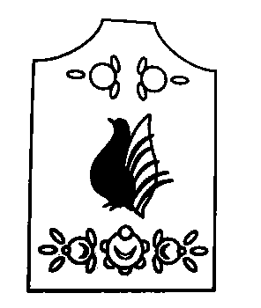
- Учить рассматривать городецкие узоры, выделяя новый образ – птицу, видеть необычность ее росписи
- Составлять городецкий узор на бумаге в виде доски, изображать птицу (аппликация, вышивание) и дополнять узор цветами (один, три), заполняя пространство листа
- Передавать форму хвоста птицы, украшать в традициях росписи
Материал:
- Городецкие доски с изображением птиц, иллюстрации, открытки
- Бумага в форме доски формата А4 разной ширины
- Цветная бумага, трафареты птицы, цветов, листьев
- Клей, ножницы, кисточка
Ход занятия. Выставка предметов с городецкой росписью и их изображений.
Рассмотреть узоры, выделить знакомые цветы, новые и образ птицы. Предложить детям рассказать, какая она (красивая, гордая, важная и т.д.).
Уточнить цвет птицы (черная), цвет хвоста на разных досках (голубой или розовый, иногда красный). Хвост похож на крыло бабочки и украшен перьями – легкими черточками (голубые на синем, розовые на красном).
Крыло похоже на листок, оно бывает красного или зеленого цвета. Посмотреть, как птица украшена белым цветом (глаза, сережки, бусы, перышки). Сравнить двух птиц, показать различие в украшении.
Предложить детям рассмотреть лист и выбрать место для птицы и цветов. Можно разместить и два силуэта птицы.
Взрослый в ходе работы помогает детям выполнять узор в определенной последовательности: силуэт птицы, хвост, крыло, круги для цветов, листья, украшение хвоста перышками и цветы (кружок и дуга), оживление всего узора.

